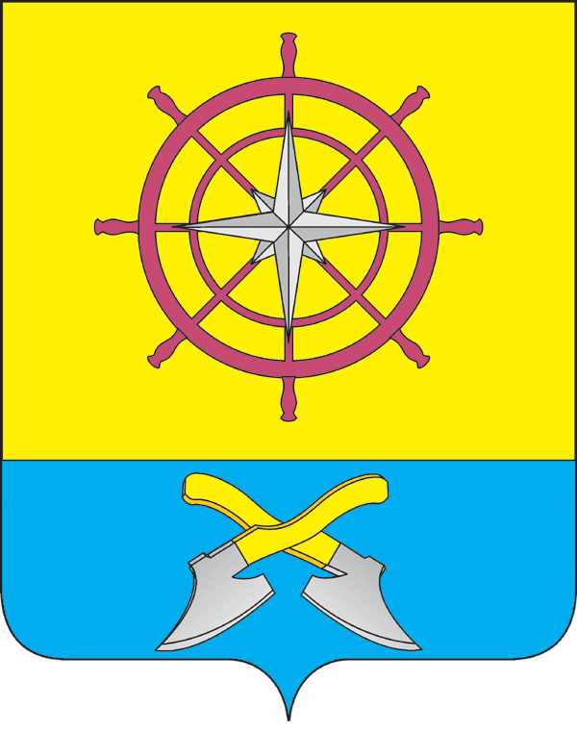
АДМИНИСТРАЦИЯ ПОСЕЛКА ПОДТЕСОВО
ЕНИСЕЙСКОГО РАЙОНА
КРАСНОЯРСКОГО КРАЯ

08.07.2024г. ПОСТАНОВЛЕНИЕ № 129-п

п. Подтесово

Об определении управляющей организации для управления многоквартирными домами, в отношении которых собственниками помещений не выбран способ управления таким домом или выбранный способ управления не реализован, не определена управляющая организация на территории муниципального образования поселок Подтесово

В целях реализации положений части 17 статьи 161 Жилищного кодекса Российской Федерации, в соответствии с Федеральным законом от 06.10.2003 № 131 – ФЗ «Об общих принципах организации местного самоуправления в Российской Федерации», постановлением Правительства Российской Федерации от 21.12.2018 № 1616 «Об утверждении Правил определения управляющей организации для управления многоквартирным домом, в отношении которого собственниками помещений в многоквартирном доме не выбран способ управления таким домом или выбранный способ управления не реализован, не определена управляющая организация, и о внесении изменений в некоторые акты Правительства Российской Федерации», ПОСТАНОВЛЯЮ:
1. Назначить управляющую организацию для управления многоквартирными домами согласно прилагаемому перечню (приложение №1);
2. Общество с ограниченной ответственностью Управляющая компания «Наш дом», общество с ограниченной ответственностью Управляющая компания «Нордвик», общество с ограниченной ответственностью Управляющая компания «Союз» осуществляют деятельность по управлению многоквартирными домами до выбора собственниками помещений в многоквартирном доме способа управления многоквартирным домом или до заключения договора управления многоквартирным домом с управляющей организацией, определенной собственниками помещений в многоквартирном доме или по результатам открытого конкурса по отбору управляющих организаций для управления многоквартирными домами, в соответствии с постановлением Правительства Российской Федерации от 06.02.2006 № 75 «О проведении органом местного самоуправления открытого конкурса по отбору управляющей организации для управления многоквартирным домом», но не более одного года;
3 .Настоящее постановление опубликовать в информационном издании "Подтесовский Вестник" и разместить на официальном сайте поселка Подтесово https://podtyosovo-r04.gosweb.gosuslugi.ru
4. Постановление вступает в силу после его официального опубликования (обнародования);
5. Контроль за выполнением постановления оставляю за собой.

И.п. главы поселка Подтесово О.А. Гареева

Приложение №1
к Постановлению
№ 129 от 08.07.2024г.

Перечень управляющих организаций для управления многоквартирными домами, в отношении которых собственниками помещений в многоквартирном доме не выбран способ управления такими домами или выбранный способ управления не реализован, не определена управляющая организация.

1. Общество с ограниченной ответственностью Управляющая компания
«Наш Дом», генеральный директор Т.Ю. Якуш, ИНН 2447012112, ОГРН
1122454001966 для управления многоквартирными домами,
расположенными по адресу:
- Красноярский край, Енисейский район, п. Подтесово, ул.
О.Кошевого, д.6;
- Красноярский край, Енисейский район, п. Подтесово, ул.
О.Кошевого, д.8.

2. Общество с ограниченной ответственностью Управляющая компания
«Нордвик», генеральный директор С.В. Мишухин ИНН 2447011535,
ОГРН 1112447000270 для управления многоквартирными домами,
расположенными по адресу:
- Красноярский край, Енисейский район, п.Подтесово, пер.
Заводской, д.11;
- Красноярский край, Енисейский район, п.Подтесово, ул. Калинина,
д.24;
- Красноярский край, Енисейский район, п.Подтесово, ул. Калинина,
д.26;
- Красноярский край, Енисейский район, п.Подтесово, ул.
О.Кошевого, д.2;
- Красноярский край, Енисейский район, п.Подтесово, ул. Мичурина,
д.85;
- Красноярский край, Енисейский район, п.Подтесово, ул. Мичурина,
д.88;
- Красноярский край, Енисейский район, п.Подтесово, ул. Мичурина,
д.89;
- Красноярский край, Енисейский район, п.Подтесово, ул. Мичурина,
д.134;
- Красноярский край, Енисейский район, п.Подтесово, пер.
Октябрьский, д.3;
- Красноярский край, Енисейский район, п.Подтесово, ул. Полевая,
д.37;
- Красноярский край, Енисейский район, п.Подтесово, ул. Пушкина,
д.79;
- Красноярский край, Енисейский район, п.Подтесово, ул. Пушкина,
д.86;
- Красноярский край, Енисейский район, п.Подтесово, ул. Пушкина,
д.91;
- Красноярский край, Енисейский район, п.Подтесово, ул. Пушкина,
д.145;
- Красноярский край, Енисейский район, п.Подтесово, ул. Пушкина,
д.149;
- Красноярский край, Енисейский район, п.Подтесово, пер. Рабоче-
Крестьянский, д.11;
- Красноярский край, Енисейский район, п.Подтесово, ул. Северная,
д.87;
- Красноярский край, Енисейский район, п.Подтесово, ул. Северная,
д.100;
- Красноярский край, Енисейский район, п.Подтесово, ул. Северная
д.104;
- Красноярский край, Енисейский район, п.Подтесово, пер.
У.Громовой, д.20.

3.Общество с ограниченной ответственностью Управляющая компания
«Союз», генеральный директор С.В. Мишухин, ИНН 2447012722, ОГРН
1152454000137 для управления многоквартирными домами,
расположенными по адресу:
- Красноярский край, Енисейский район, п.Подтесово, ул. Калинина,
д.31;
- Красноярский край, Енисейский район, п.Подтесово, ул. Калинина,
д.45;
- Красноярский край, Енисейский район, п.Подтесово, ул. Калинина,
д.47.

